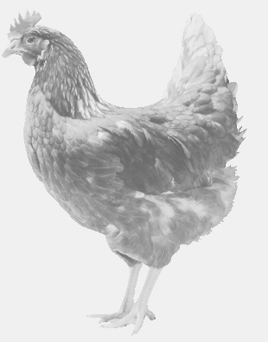
firma SVOBODA – Lučice
drůbežárna Mírovka, Vadín, 569489358, 777989857
NOSNÉ KUŘICE
barva červená a černá
Stáří: 16 týdnů
Cena: 185,- Kč/kus
Sobota 9. dubna 2022
V 9.05 h. - Hořenice
u obecního úřadu
Možno objednat:569 489 358,svoboda.lucice@seznam.cz

